МИНИСТЕРСТВО НАУКИ И ВЫСШЕГО ОБРАЗОВАНИЯ
РОССИЙСКОЙ ФЕДЕРАЦИИ
ФГАОУ ВО «СЕВЕРО-КАВКАЗСКИЙ ФЕДЕРАЛЬНЫЙ УНИВЕРСИТЕТ»
ИНСТИТУТ ЦИФРОВОГО РАЗВИТИЯ
ДЕПАРТАМЕНТ ЦИФРОВЫХ РОБОТОТЕХНИЧЕСКИХ СИСТЕМ И ЭЛЕКТРОНИКИ

КУРСОВОЙ ПРОЕКТ
по дисциплине
«Программная инженерия»
на тему:
«Разработка мобильного приложения для магазина игрушек»

Выполнил:
Пронченко Савелий Олегович
студент 3 курса
группы ПИЖ-б-о-23-1(2)
направления подготовки 09.03.04 «Программная инженерия»
направленность (профиль) «Разработка и сопровождение программного обеспечения»
очной формы обучения
________________________
(подпись)

Руководитель работы:
С. В. Свистунов, доцент межинститутской базовой кафедры
Работа допущена к защите
(подпись руководителя) (дата)
Работа выполнена и
защищена с оценкой ____________________ Дата защиты
Члены комиссии:
зав. межинститутской
базовой кафедрой Е. Н. Новикова
(подпись)
профессор МИБК И.В. Мандрица
(подпись)
доцент МИБК З.М. Альбекова
(подпись)

Ставрополь, 2026 г.
СОДЕРЖАНИЕ
СОДЕРЖАНИЕ 2
ВВЕДЕНИЕ 4
1. АНАЛИТИЧЕСКАЯ ЧАСТЬ 6
1.1. Описание предметной области 6
1.2. Анализ бизнес-процессов 6
1.3. SWOT-анализ 8
1.4. Экономическое обоснование 9
2. ПРОЕКТНАЯ ЧАСТЬ 11
2.1. Модель требований к ПО 11
2.2. Модель предметной области 12
2.3. Архитектурное проектирование 14
2.4. Проектирование базы данных 18
2.5. Детальное проектирование 20
3. РЕАЛИЗАЦИОННАЯ ЧАСТЬ 27
3.1. Реализация бизнес-логики 27
3.2. Рефакторинг и оптимизация 29
3.3. Пользовательский интерфейс 29
3.4. Безопасность и транзакции 31
3.5. REST API 32
3.6. Публикация исходного кода 34
4. ТЕСТИРОВАНИЕ И ОБЕСПЕЧЕНИЕ КАЧЕСТВА 35
4.1. Модульное тестирование 35
4.2. Интеграционное тестирование 35
4.3. Системное тестирование 35
4.4. Нагрузочное тестирование 36
5. РАЗВЁРТЫВАНИЕ И ЭКСПЛУАТАЦИЯ 38
5.1. Развёртывание системы 38
5.2. Инструкция по установке 38
5.3. Инструкция по настройке 39
6. УПРАВЛЕНИЕ ПРОЕКТОМ 40
6.1. WBS (иерархическая структура работ) 40
6.2. Оценка трудозатрат (COCOMO) 40
6.3. Управление рисками 41
ЗАКЛЮЧЕНИЕ 42
Выводы 42
Результаты 42
Перспективы развития 42
СПИСОК ЛИТЕРАТУРЫ 44
ПРИЛОЖЕНИЕ 1 46
ПРИЛОЖЕНИЕ 2 57

ВВЕДЕНИЕ

Актуальность курсового проекта обусловлена современными тенденциями в развитии технологий программной инженерии, ориентированностью данной сферы разработки программного обеспечения на создание комплексных решений, удовлетворяющих индивидуальным потребностям любого из потребителей услуг.
Тема семестрового курсового проекта подразумевает разработку программного продукта в области прикладных вычислений, работы с различными типами данных, в том числе поступающих в программу как с использованием протоколов сетевого взаимодействия, так и посредством пользовательского графического интерфейса, представленного в виде мобильного приложения.
Объектом исследования выбраны технологии разработки и проектирования мобильного приложения и разработка программного решения с использованием возможностей высокоуровневых языков программирования.
Предметом исследования определена разработка решения, использующего графический пользовательский интерфейс и инструменты мобильных платформ, и серверную часть в виде базы данных и локально развернутого сервера, использующих в своей реализации принципы инкапсуляции и наследования.
Поставлены следующие задачи:
- Проанализировать техническое задание и выдвигаемые в нем требования. Обосновать выбор средств, технологий и алгоритмов решения прикладной задачи.
- Разработать алгоритмы реализации планируемого функционала.
- На основе спроектированного решения представить его реализацию в виде программного кода.

- Произвести тестирование программы, при необходимости произвести отладку.
- Проанализировать разработанное решение, установить технические требования, выдвигаемые к вычислительному устройству, на котором будет развернуто решение.
Целью курсового проекта является повышение уровня профессиональной подготовки путем углубления и закрепления теоретических знаний и практических навыков, приобретенных в результате изучения дисциплины «Программная инженерия»; подготовка к самостоятельной разработке программного обеспечения с использованием современных информационных технологий.
Выделены следующие методы реализации программы:
- Описание структуры проекта
- Описание фронтэнд-части проекта
- Описание бэкэнд-части проекта
- Разработка программного кода
- Тестирование программы

1. АНАЛИТИЧЕСКАЯ ЧАСТЬ

1.1. Описание предметной области
Проблема: Для покупки игрушек родителям необходимо посещать множество физических магазинов или использовать разные онлайн-платформы, что требует значительного времени на поиск нужных товаров, сравнение цен и оформление заказов.
Решение: Разработка мобильного приложения Toy Store, позволяющего пользователям просматривать каталог игрушек, осуществлять поиск по категориям и названиям, добавлять товары в корзину и оформлять заказы в едином интерфейсе.
Цели: Сократить время поиска и покупки игрушек на 40%, снизить ошибки при оформлении заказов на 90%.
Ожидаемые результаты: Автоматизация 80% рутинных операций по поиску товаров, удобный мобильный доступ к каталогу, интеграция с платёжными системами.
Ключевые показатели: Время обработки заказа < 5 минут, удовлетворённость пользователей > 85%, окупаемость < 12 месяцев.

1.2. Анализ бизнес-процессов
Для проектирования информационной системы необходимо предварительно определить ключевые бизнес-процессы, которые она должна поддерживать. С этой целью был проведён функциональный анализ предметной области с использованием подхода IDEF0, позволяющего описать систему через её основную функцию, входные и выходные потоки, управляющие воздействия и исполнительные механизмы. Результаты анализа представлены ниже.
- Основная функция системы: агрегировать каталог игрушек и управлять заказами
- Входные потоки:
  - Данные о товарах (название, описание, цена, категория, изображение)
  - Информация о пользователях (регистрационные данные, история заказов)
  - Данные корзины покупок
  - Платёжная информация
- Выходные потоки:
  - Каталог товаров с фильтрацией и поиском
  - Оформленные заказы
  - Уведомления о статусах заказов
  - Отчёты о продажах
- Управляющие факторы:
  - Требования безопасности и защиты персональных данных
  - Правила обработки платежей
  - Требования к пользовательскому интерфейсу
- Исполнители:
  - Программная система (backend + frontend)
  - Пользователь (покупатель)
  - Администратор магазина
Визуализация системы в нотации IDEF A-0 и подробное описание доступны в репозитории в файле docs/01-business-model/README.md.

Таблица 1 – матрица стейкхолдеров
Стейкхолдер | Роль / Влияние | Интересы /  Ожидания | Влияние  (1–5) | Отношение | Стратегия работы
Пользователь  (покупатель) | Конечный  пользователь | Удобство,  быстрый поиск,  безопасное  оформление  заказа | 5 | + | Проведение  UX-исследований,  сбор обратной  связи через  рейтинги и отзывы
Администратор  магазина | Управление  каталогом товаров | Простота  добавления/  редактирования  товаров,  контроль остатков | 4 | + | Разработка удобной  админ-панели,  ведение технической  документации
Команда  разработки | Исполнители проекта | Чёткие требования,  стабильная  архитектура,  своевременная  обратная  связь | 4 | + | Использование  Agile-методологий,  регулярные  синхронизации (дейли, ретроспективы)
Сервисы хранения изображений | Внешние сервисы | Надёжность API,  соблюдение  лимитов запросов,  корректный формат  файлов | 3 | 0 | Интеграция  по стандартам,  мониторинг  доступности,  реализация retry-логики
Заказчики /  инвесторы | Финансирование  и стратегия | Возврат  инвестиций  (ROI),  рост  пользовательской  базы,  выполнение сроков | 5 | + | Регулярная  отчётность,  демонстрация  рабочих  версий, отслеживание метрик продукта

1.3. SWOT-анализ
Для оценки перспектив разработки и внедрения проектируемой системы был проведён SWOT-анализ:
Сильные стороны:
    - Удобный мобильный интерфейс с интуитивной навигацией
    - Возможность оффлайн-просмотра каталога (кэширование)
    - Масштабируемая IT-архитектура
Слабые стороны:
    - Зависимость от качества интернет-соединения
    - Ограниченная функциональность по сравнению с веб-версией
    - Необходимость поддержки нескольких версий Android
Возможности:
- Рост рынка онлайн-торговли игрушками
- Развитие мобильных платёжных систем
- Спрос на удобные мобильные приложения для покупок

Угрозы:
- Конкуренция со стороны крупных маркетплейсов
- Изменения в регулировании онлайн-торговли
- Технические ограничения мобильных платформ

1.4. Экономическое обоснование
Принятие решения о разработке системы требует количественной оценки её экономической эффективности. Для этого проведён расчёт текущих затрат пользователя при отсутствии автоматизированного решения, прогнозируемых затрат после внедрения системы, а также дополнительных выгод, связанных с повышением качества обслуживания и снижением числа ошибок. На основании полученных данных рассчитаны показатели прямой экономии, срока окупаемости и возврата инвестиций (ROI).
1. Текущие затраты (без системы):
- Время пользователя на поиск товаров: 15 ч/мес × 1000 руб/ч = 15,000 руб/мес
- Ошибки и упущенные возможности: 20,000 руб/мес
- Итого: 35,000 руб/мес × 12 = 420,000 руб/год
2. Затраты после внедрения:
- Время на использование приложения: 3 ч/мес × 1000 руб/ч = 3,000 руб/мес
- Поддержка и хостинг: 5,000 руб/мес
- Амортизация: 1,200,000 / 3 / 12 = 33,333 руб/мес
- Итого: 41,333 руб/мес × 12 = 496,000 руб/год
3. Прямая экономия:
- 420,000 - 496,000 = -76,000 руб/год (небольшое увеличение затрат)
4. Дополнительные выгоды:
- Увеличение продаж за счёт удобства: +500,000 руб/год
- Снижение ошибок при заказе: +150,000 руб/год
- Итого: 650,000 руб/год
5. Общая выгода:
- -76,000 + 650,000 = 574,000 руб/год
6. Инвестиции:
- Разработка: 1,200,000 руб
- Внедрение: 80,000 руб
- Маркетинг: 150,000 руб
- Итого: 1,430,000 руб
7. ROI:
- Срок окупаемости: 1,430,000 / (574,000 / 12) ≈ 30 месяцев
- ROI за 3 года: ((574,000 × 3 - 1,430,000) / 1,430,000) × 100% ≈ 20%

2. ПРОЕКТНАЯ ЧАСТЬ

2.1. Модель требований к ПО
На начальном этапе проектирования системы был сформирован набор функциональных требований, определяющих поведение приложения с точки зрения конечного пользователя. Для формализации этих требований использовалась нотация UML: построена диаграмма вариантов использования (Use-case diagram), отражающая взаимодействие основных акторов с системой. Диаграмма доступна в репозитории в файле docs/02-requirements/use-case-diagram.md.
Подробная спецификация прецедентов от UC-001 до UC-004 доступна в репозитории в файле docs/02-requirements/use-case-specifications.md.
Глоссарий расширенный.
Таблица 2 - Сущности (Entities)
Сущность | Описание
User | Пользователь системы
Toy | Игрушка
Category | Категория товара
Cart | Запись корзины
Таблица 3 - Объекты-значения (Value Objects)
Value Object | Описание
Price | Цена товара (BigDecimal)
Quantity | Количество товара (Integer)

Таблица 4 - Перечисления (Enums)
Enum | Значения
UserRole | USER, ADMIN

2.2. Модель предметной области
Для более детального описания сущностей, с которыми оперирует проектируемая система, была построена модель предметной области (Domain model). Она отражает основные объекты системы, их атрибуты и отношения между ними, что позволяет сформировать единое представление о структуре данных и служит основой для последующего проектирования архитектуры приложения и схемы базы данных. Диаграмма доступна в репозитории в файле docs/02-requirements/domain-model.md.
Таблицы трассировки.
На основании рассмотренных пользовательских сценариев приведены следующие связи бизнес-требований и системной реализации.
Таблица 5 - трассировка сущности User
Атрибут | Тип
id | Long
username | String
password | String
role | String
createdAt | LocalDateTime

Таблица 6 - трассировка сущности Toy
Атрибут | Тип
id | Long
name | String
description | String
price | BigDecimal
category | String
imageUrl | String
stock | Integer
createdAt | LocalDateTime
updatedAt | LocalDateTime

Таблица 7 - трассировка сущности Cart
Атрибут | Тип
id | Long
userId | Long
toyId | Long
quantity | Integer
createdAt | LocalDateTime

Таблица 8 - отношения и кратности
Сущность 1 | Отношение | Сущность 2 | Кратность
User | имеет | Cart | 1 : 0..*
Toy | содержится в | Cart | 1 : 0..*

Иные бизнес-правила
- Пользователь может иметь несколько товаров в корзине.
- Количество товара в корзине не может быть отрицательным.
- Цена товара не может быть отрицательной.
- Пароль пользователя должен содержать минимум 6 символов.
- Товар может быть добавлен в корзину только если есть в наличии (stock > 0).
- При удалении товара из каталога, связанные записи в корзине также удаляются.

2.3. Архитектурное проектирование
Выбор архитектурного стиля
Для проекта «Toy Store Mobile Application» выбран архитектурный паттерн PCMEF в его распределённой клиент-серверной конфигурации, ориентированной на мобильные приложения с высокой степенью интерактивности и интеграцией с внешними сервисами.
Обоснование выбора
1. Разделение ответственности
Система мобильного магазина игрушек включает:
- мобильный пользовательский интерфейс,
- бизнес-логику управления товарами и заказами,
- хранение и кэширование данных.
PCMEF позволяет разделить:
- Presentation — UI мобильного клиента,
- Control — REST API и обработку запросов,
- Mediator — бизнес-логику и orchestration,
- Entity — доменную модель,
- Foundation — инфраструктуру и интеграции.
Такое разделение уменьшает связанность компонентов и упрощает сопровождение системы.
2. Поддержка распределённой архитектуры
Система изначально проектируется как распределённая:
    - мобильный клиент на Kotlin + Jetpack Compose,
    - серверная часть на Spring Boot,
    - внешние API платёжных систем,
    - PostgreSQL как централизованное хранилище,
    - Room для локального кэширования на устройстве.
PCMEF хорошо подходит для распределённых систем, поскольку логически разделяет клиентские и серверные обязанности.
3. Масштабируемость и расширяемость
В будущем платформа может быть расширена:
- веб-клиентом,
- административной панелью,
- микросервисами аналитики,
- рекомендательной системой,
Распределённая реализация PCMEF позволяет добавлять новые интерфейсы взаимодействия без переработки бизнес-логики.
4. Поддержка оффлайн-режима и реактивного UI
Мобильная траектория требует:
- реактивного обновления интерфейса,
- локального кэширования,
- временной работы без сети.
Поэтому клиентская часть дополнена слоями:
- State Management (StateFlow + ViewModel),
- API Client (Retrofit),
- Local Cache (Room Database).
Это соответствует рекомендациям методических указаний для мобильной адаптации PCMEF.
5. Тестируемость
Архитектура позволяет тестировать:
- бизнес-логику отдельно от UI,
- интеграции отдельно от доменной модели,
- REST API независимо от мобильного клиента.
Особенно важно для системы электронной коммерции, где требуется высокая надёжность вычислений и интеграций.
Адаптация PCMEF под мобильную траекторию
В соответствии с методическими указаниями архитектурные слои распределены следующим образом:
Клиентская часть (Kotlin + Jetpack Compose)
- Presentation
- State Management (StateFlow, ViewModel)
- API Client (Retrofit)
- Local Cache (Room)
Серверная часть (Spring Boot)
- Control
- Mediator
- Entity
- Foundation
Инфраструктурные технологии
Frontend
- Kotlin
- Jetpack Compose
- Hilt (DI)
- Retrofit
- Room Database
- Coil (загрузка изображений)
Backend
- Java 17
- Spring Boot
- Spring Security
- JWT
- Spring Data JPA
- Gradle
Хранение данных
- PostgreSQL
Рассмотренные альтернативы
1. MVC (Model-View-Controller)
Отвергнут, поскольку:
- плохо подходит для распределённой мобильной архитектуры,
- приводит к перегруженным контроллерам,
- недостаточно изолирует бизнес-логику,
- усложняет масштабирование интеграций.
2. Clean Architecture
Рассматривалась как альтернатива, поскольку концептуально близка к PCMEF.
Причины отказа:
- более высокая сложность реализации,
- избыточность для учебного проекта,
- необходимость большого количества abstraction layers.
- Монолитное мобильное приложение с локальной БД
Итог
Выбранная архитектура PCMEF обеспечивает:
- хорошее разделение ответственности,
- масштабируемость,
- поддержку мобильного клиента,
- интеграцию с внешними сервисами,
- поддержку оффлайн-режима,
- тестируемость
Для оценки структурной сложности проектируемой системы и выявления потенциальных проблем связности модулей была построена диаграмма зависимостей, отражающая отношения между основными компонентами приложения.
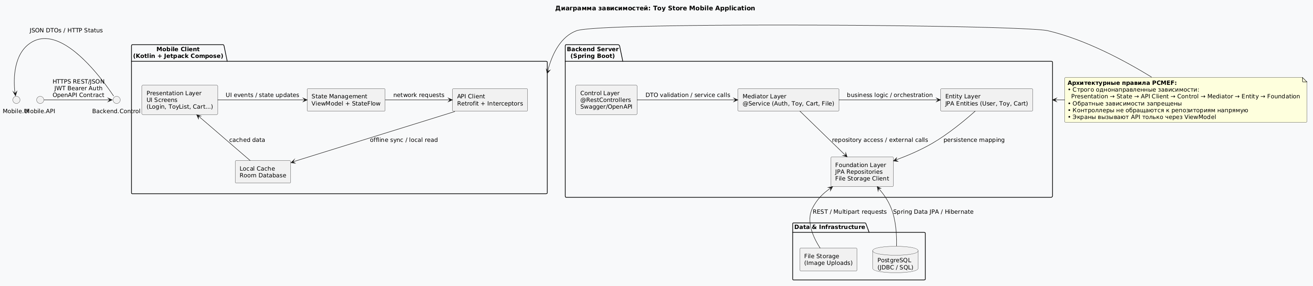
Рисунок 1 – Диаграмма зависимостей
На основе уточнённых требований и выявленных зависимостей исходная контекстная диаграмма была доработана. Модифицированная версия отражает скорректированный состав внешних сущностей и информационных потоков, взаимодействующих с системой.
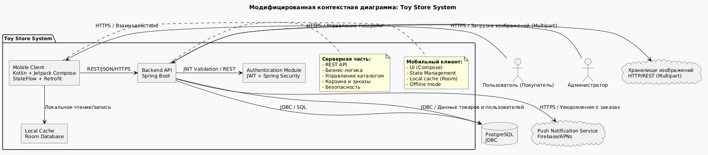
Рисунок 2 – Модифицированная контекстная диаграмма
Для структурирования кодовой базы приложения была выбрана многоуровневая архитектура PCMEF (Presentation, Control, Mediation, Entity, Foundation), обеспечивающая чёткое разделение ответственности между слоями. Клиентская часть приложения организована в соответствии с данной архитектурой следующим образом. Диаграмма пакетов и ее описание для клиентской части доступна в репозитории в файле docs/03-architecture/pcmef-diagram.md.
Аналогичный подход применён и к серверной части системы. Распределение пакетов по уровням PCMEF на стороне backend представлено в репозитории в файле docs/03-architecture/pcmef-diagram.md.

2.4. Проектирование базы данных
На основе построенной ранее модели предметной области была разработана структура базы данных, обеспечивающая хранение всей необходимой информации о пользователях, товарах, заказах и связанных с ними данных. Для наглядного представления схемы хранения данных, состава таблиц, их атрибутов и связей между ними была построена ER-диаграмма (Entity-Relationship diagram). Диаграмма доступна в репозитории в файле docs/04-database/er-diagram.md.
Для более детального описания структуры базы данных каждая сущность, представленная на ER-диаграмме, рассмотрена отдельно. В таблице 14 приведён полный перечень сущностей с указанием их атрибутов, соответствующих типов данных на уровне предметной области (Java) и уровня хранения (SQL), а также наложенных ограничений целостности.
Таблица 9 – сущности
Сущность | Атрибуты | Тип данных (Java) | Тип данных (SQL) | Ограничения
User | id | Long | BIGINT | PRIMARY KEY,  IDENTITY
 | username | String | VARCHAR(255) | UNIQUE,  NOT NULL
 | password | String | VARCHAR(255) | NOT NULL
 | role | String | VARCHAR(255) | NOT NULL
 | createdAt | LocalDateTime | TIMESTAMP | NOT NULL
Toy | id | Long | BIGINT | PRIMARY KEY,  IDENTITY
 | name | String | VARCHAR(255) | NOT NULL
 | description | String | TEXT | NOT NULL
 | price | BigDecimal | DECIMAL(38,2) | NOT NULL,  CHECK (price ≥ 0)
 | category | String | VARCHAR(255) | NOT NULL
 | imageUrl | String | VARCHAR(255) | NULL
 | stock | Integer | INTEGER | NOT NULL,  CHECK (stock ≥ 0)
 | createdAt | LocalDateTime | TIMESTAMP | NOT NULL
 | updatedAt | LocalDateTime | TIMESTAMP | NOT NULL
Cart | id | Long | BIGINT | PRIMARY KEY,  IDENTITY
 | userId | Long | BIGINT | FOREIGN KEY,  NOT NULL
 | toyId | Long | BIGINT | FOREIGN KEY,  NOT NULL
 | quantity | Integer | INTEGER | NOT NULL,  CHECK (quantity > 0)
 | createdAt | LocalDateTime | TIMESTAMP | NOT NULL

После определения состава сущностей и их атрибутов необходимо формализовать отношения между таблицами базы данных. В таблице 15 представлены связи между сущностями с указанием их типа (один-ко-многим, многие-ко-многим и т.д.), внешних ключей, реализующих эти связи, а также правил поведения при удалении связанных записей, обеспечивающих целостность данных.
Таблица 10 – связи и внешние ключи
Связь | Тип | Таблица | Поле | Связанная таблица | Действие при удалении
User → Cart | 1:M | carts | user_id | users (id) | ON DELETE CASCADE
Toy → Cart | 1:M | carts | toy_id | toys (id) | ON DELETE CASCADE

На основе спроектированной ER-диаграммы и описанных ранее сущностей и связей были подготовлены DDL-скрипты и архитектура ORM-сущностей, реализующие структуру базы данных на физическом уровне. Помимо создания таблиц и определения внешних ключей, в скрипты включено добавление индексов для ускорения наиболее частых запросов и ограничений целостности, обеспечивающих корректность хранимых данных. Листинг реализации представлен в Приложении 1.

2.5. Детальное проектирование
На этапе детального проектирования каждый из выделенных вариантов использования был рассмотрен с точки зрения внутреннего взаимодействия компонентов системы. Для этого построены диаграммы последовательностей (Sequence diagrams), отражающие порядок вызовов методов между классами при выполнении сценариев. Для каждой диаграммы дополнительно приведена таблица с описанием участвующих классов, их методов, входных параметров, возвращаемых значений и источников вызова. Такое представление позволяет проследить полный путь обработки запроса от пользовательского интерфейса до уровня доступа к данным.
Первый рассматриваемый сценарий — регистрация нового пользователя в системе (UC-001). Последовательность взаимодействия компонентов при выполнении данного сценария представлена на рисунке 3.
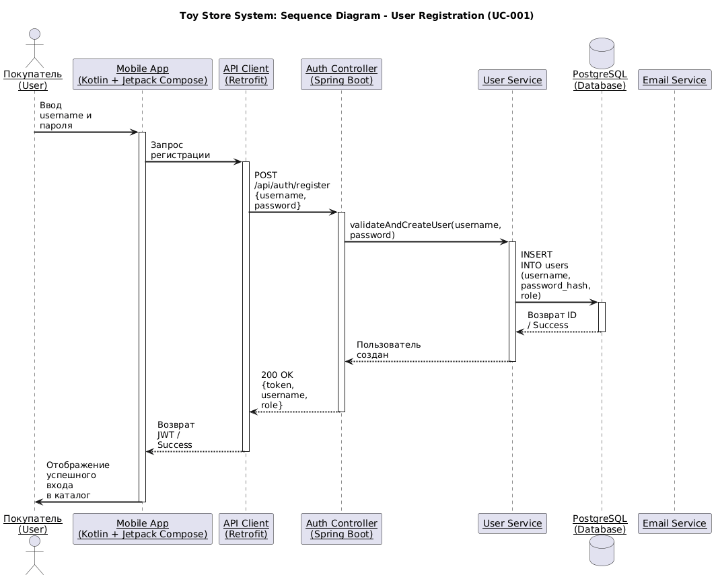
Рисунок 3 – диаграмма последовательностей UC-001
Следующий сценарий описывает процесс добавления товара в корзину (UC-002). Диаграмма последовательностей, отражающая взаимодействие компонентов системы при выполнении операции, представлена на рисунке 4.
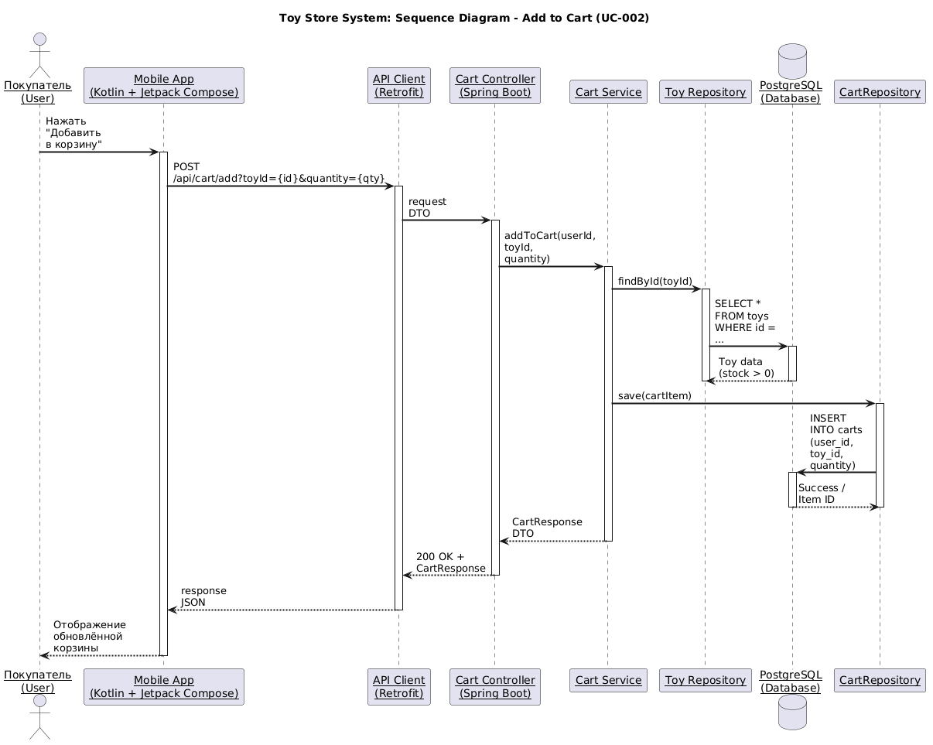
Рисунок 4 – диаграмма последовательностей UC-002
Третий сценарий охватывает получение пользователем каталога товаров с фильтрацией (UC-003). Соответствующая диаграмма последовательностей представлена на рисунке 5.
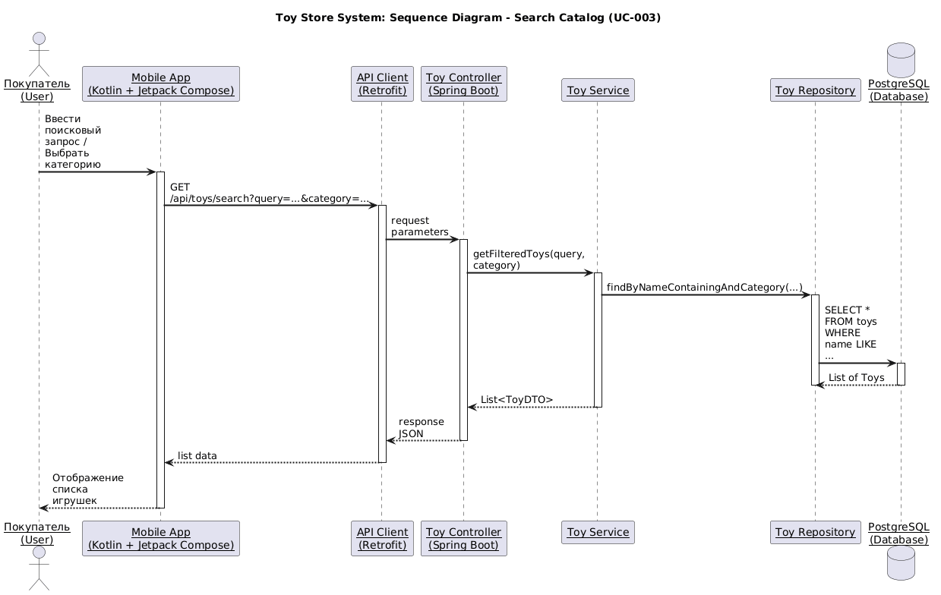
Рисунок 5 – диаграмма последовательностей UC-003
Заключительный из рассматриваемых сценариев — оформление заказа (UC-004). Последовательность вызовов между компонентами системы при выполнении данной операции представлена на рисунке 6.
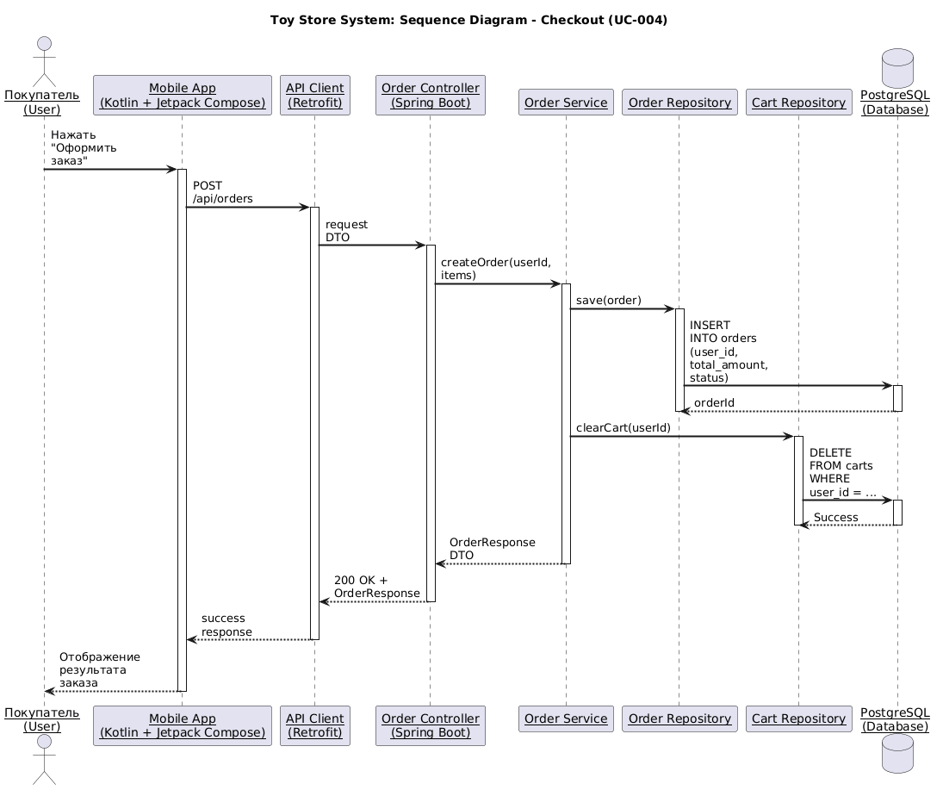
Рисунок 6 – диаграмма последовательностей UC-004
Применение паттернов
1. MVC / PCMEF Control Layer (Front Controller)
Использование: Контроллеры в слое Control (Spring Boot REST API).
Описание и назначение:
В данном проекте контроллеры выступают как единая точка входа для всех внешних HTTP-запросов. Они реализуют концепцию Front Controller, которая является частью MVC-подхода и органично ложится на PCMEF-архитектуру. Контроллеры не содержат бизнес-логики и не принимают решений на уровне домена. Их задача ограничивается приёмом запроса, первичной валидацией и передачей управления в сервисный слой. Это позволяет строго отделить транспортный уровень от бизнес-логики, снижая связанность компонентов и повышая тестируемость системы.
java
@RestController
@RequestMapping("/api/toys")
public class ToyController {
private final ToyService toyService;

@PostMapping
public ResponseEntity<ToyDTO> create(@Valid @RequestBody ToyDTO dto) {
return ResponseEntity.ok(toyService.createToy(dto));
}
}

2. Service Layer (Mediator Pattern)
Использование: Слой Mediator в PCMEF (бизнес-сервисы).
Описание и назначение:
Сервисный слой в проекте выполняет роль посредника между контроллерами, репозиториями и внешними API. Он реализует паттерн Mediator, так как именно здесь происходит координация всех бизнес-действий. В отличие от контроллера, сервис уже содержит полноценную бизнес-логику: агрегацию данных, выполнение расчётов, вызов внешних платёжных API и обработку результатов. Такой подход позволяет избежать «раздувания» контроллеров и концентрирует бизнес-правила в одном слое. Кроме того, сервисный слой делает архитектуру более гибкой, поскольку бизнес-логику можно изменять независимо от UI и слоя хранения данных.
java
@Service
public class CartService {
public CartItemDTO addToCart(UUID userId, UUID toyId, Integer quantity) {
Cart cart = cartRepository.findByUserId(userId)
.orElseGet(() -> createNewCart(userId));

Toy toy = toyRepository.findById(toyId)
.orElseThrow(() -> new EntityNotFoundException("Toy not found"));

CartItem item = cart.addItem(toy, quantity);
cartRepository.save(cart);

return cartItemMapper.toDTO(item);
}
}
3. Repository Pattern
Использование: Слой Foundation (Spring Data JPA repositories).
Описание и назначение:
Репозитории абстрагируют доступ к данным, предоставляя коллекционно-ориентированный интерфейс для работы с сущностями. Они инкапсулируют всю логику доступа к базе данных, позволяя сервисному слою оперировать доменными объектами, не заботясь о деталях хранения. Spring Data JPA автоматически генерирует реализации репозиториев на основе имен методов, что значительно сокращает объём шаблонного кода.
java
public interface ToyRepository extends JpaRepository<Toy, Long> {
List<Toy> findByCategoryAndStockGreaterThan(String category, int minStock);
List<Toy> findByNameContainingIgnoreCase(String searchQuery);
}

3. РЕАЛИЗАЦИОННАЯ ЧАСТЬ

3.1. Реализация бизнес-логики
Проект Toy Store Mobile Application представляет собой распределённую систему электронной коммерции, построенную по архитектуре PCMEF (Presentation — Control — Mediator — Entity — Foundation), адаптированной для клиент-серверного взаимодействия.
Система состоит из двух основных модулей:
Серверная часть (backend/) — Java 17, Spring Boot 3.5, Spring Data JPA, PostgreSQL, Flyway, Spring Security с JWT-аутентификацией.
Мобильное приложение (app/) — Kotlin, Jetpack Compose, Hilt для внедрения зависимостей, Retrofit для сетевых запросов, Room для локального кэширования.
Направление зависимостей строго однонаправленное — сверху вниз:
Presentation → State → API Client → [HTTP] → Control → Mediator → Entity → Foundation
Обратные зависимости запрещены. Контроллер никогда не обращается к репозиторию напрямую, экран никогда не вызывает API без посредничества ViewModel.
Доменная модель системы включает 3 JPA-сущности.
Основные сущности:
User — пользователь системы. Поля: id (BIGINT, AUTO_INCREMENT), username (уникальный), password (BCrypt-хэш), role, createdAt. Связи: 1:N с Cart.
Toy — товар (игрушка). Поля: id (BIGINT), name, description (TEXT), price (DECIMAL 38,2), category, imageUrl, stock (количество на складе), createdAt, updatedAt.
Cart — элемент корзины. Поля: id (BIGINT), userId (FK), toyId (FK), quantity, createdAt.
Слой Foundation реализован через интерфейсы Spring Data JPA, наследующие JpaRepository. Каждый репозиторий обеспечивает типобезопасный доступ к данным без написания SQL вручную.
Основные репозитории:
- UserRepository — методы findByUsernameAndStatus(), existsByUsername(). Обеспечивает поиск пользователя.
- ToyRepository — методы findByCategoryAndStockGreaterThan(), findByNameContainingIgnoreCase(), findByStockGreaterThan(). Реализует поиск и фильтрацию товаров.
- CartRepository — findByUserId(), deleteByUserId(). Доступ к корзине пользователя.
Все репозитории следуют принципу: они не содержат бизнес-логики, только доступ к данным.
Слой Mediator (service/) содержит всю бизнес-логику приложения. Сервисы аннотированы @Service и @Transactional(readOnly = true) на уровне класса, с переопределением @Transactional на методах, модифицирующих данные.
Ключевые сервисы:
- UserService — регистрация пользователя (проверка уникальности username, хэширование пароля BCrypt).
- AuthService — аутентификация (проверка пароля, генерация JWT-токена через JwtService).
- ToyService — управление каталогом (CRUD операции, поиск, фильтрация по категориям).
- CartService — управление корзиной (добавление/удаление товаров, обновление количества, расчёт итоговой суммы).

Слой Control (controller/) реализует тонкие контроллеры: приём запроса → валидация (@Valid) → делегирование в сервис → возврат DTO. Контроллеры не содержат бизнес-логики. Всего реализовано 4 контроллера: AuthController, ToyController, CartController, FileController.

3.2. Рефакторинг и оптимизация
Для обеспечения качества кода применяются следующие инструменты:
- Lombok — устранение шаблонного кода (геттеры, сеттеры, конструкторы, логгер). Используется во всех сущностях (@Getter, @Setter, @NoArgsConstructor) и сервисах (@RequiredArgsConstructor, @Slf4j).
- Strict Kotlin — в мобильном приложении используется строгая типизация, все данные типизированы через data classes.
- JaCoCo (Java Code Coverage) — плагин для Maven, измеряющий покрытие кода тестами. Отчёт формируется командой mvn jacoco:report и доступен в target/site/jacoco/index.html.
Из отчёта исключаются DTO, сущности, конфигурации и классы исключений.Проверка архитектурных ограничений PCMEF — контроллеры не обращаются к репозиториям напрямую, экраны не вызывают API без ViewModel.

3.3. Пользовательский интерфейс
Мобильное приложение реализовано на Kotlin с использованием Jetpack Compose и является основным пользовательским интерфейсом системы. Приложение включает 7 экранов, разделённых на два навигационных потока:
Стек авторизации (AuthNavGraph):
- LoginScreen — экран входа (username + пароль, кнопка "Login", ссылка на регистрацию).
- RegisterScreen — экран регистрации (username + пароль с валидацией минимум 6 символов).
Основные эканы (ToyNavGraph):
- ToyListScreen — главный экран с каталогом игрушек, поиском по названию и категории, сеткой товаров 2 колонки. Поддерживает pull-to-refresh для обновления данных.
- ToyDetailScreen — экран деталей товара с изображением, описанием, ценой, кнопкой добавления в корзину.
- CartScreen — экран корзины со списком товаров, возможностью изменения количества, удаления товаров, отображением итоговой суммы и кнопкой оформления заказа.
- SettingsScreen — экран настроек с переключением тёмной/светлой темы, кнопкой выхода.
Навигация управляется через NavController с использованием sealed classes для типобезопасной навигации. При запуске приложение проверяет наличие сохранённого JWT-токена в EncryptedSharedPreferences и восстанавливает сессию.
Все экраны используют ViewModel для управления состоянием через StateFlow. Компоненты автоматически перерисовываются при изменении состояния благодаря collectAsStateWithLifecycle().
Сравнение серверной и клиентской частей системы:
Таблица 11 – сравнение компонентов архитектуры Клиент-Сервер
Критерий | Backend (Spring Boot) | Mobile (Kotlin + Compose)
Язык | Java 17 | Kotlin
Архитектурный  слой | Control → Mediator → Entity →  Foundation | Presentation → State → API Client
Управление  состоянием | Spring-контекст (Singleton beans) | ViewModel + StateFlow
Доступ к  данным | JPA/Hibernate → PostgreSQL | Retrofit → REST API + Room (кэш)
Аутентификация | Spring Security + JWT-фильтр | Bearer-заголовок в  interceptor +  EncryptedSharedPreferences
Валидация | @Valid + Bean Validation (Jakarta) | Ручная валидация в ViewModel
Обработка  ошибок | GlobalExceptionHandler →  ErrorResponse | try/catch → UiState.Error
Тестирование | JUnit 5 + Mockito + @WebMvcTest | JUnit + Mockk (ViewModel тесты)

3.4. Безопасность и транзакции
Система использует stateless JWT-аутентификацию на базе Spring Security.
Конфигурация безопасности (SecurityConfig):
- CSRF отключён (stateless API, нет сессий и cookies).
- Сессии: SessionCreationPolicy.STATELESS.
- Публичные эндпоинты: POST /api/auth/register, POST /api/auth/login, Swagger UI.
- Все остальные эндпоинты требуют аутентификации.
JWT-токены (JwtService):
- Алгоритм подписи: HMAC-SHA256.
- Ключ: настраивается через переменную окружения JWT_SECRET (минимум 32 символа).
- Время жизни: 3600 секунд (1 час), настраивается через JWT_EXPIRATION_MS.
- Payload: subject (username), issuedAt, expiration.
Процесс аутентификации:
1. Пользователь отправляет POST /api/auth/login с username и паролем. 2. AuthService находит пользователя, проверяет пароль через BCrypt. 3. JwtService генерирует подписанный JWT-токен. 4. Клиент сохраняет токен в EncryptedSharedPreferences и передаёт в заголовке Authorization: Bearer. 5. JwtAuthFilter (OncePerRequestFilter) перехватывает каждый запрос, извлекает и валидирует токен, устанавливает SecurityContext.
Хэширование паролей: BCrypt с фактором стоимости 12 (BCryptPasswordEncoder(12)).
Управление транзакциями реализовано через декларативный подход Spring:
1. Все сервисы аннотированы @Transactional(readOnly = true) на уровне класса — все методы по умолчанию работают в read-only транзакции. 2. Методы, модифицирующие данные, переопределяют аннотацию: @Transactional (без readOnly) — что открывает полноценную read-write транзакцию. 3. Операции, требующие согласованности (например, создание заказа + сохранение элементов заказа + очистка корзины + отправка уведомления), выполняются в рамках одной транзакции.
SQL-инъекции — предотвращены использованием параметризованных запросов через Spring Data JPA. Приложение не использует конкатенацию строк для формирования SQL.
XSS (межсайтовый скриптинг) — REST API возвращает только JSON (Content-Type: application/json), не генерирует HTML. Мобильное приложение использует Jetpack Compose, который автоматически экранирует текст в компонентах Text.
CSRF — защита отключена, так как API stateless (без cookies/сессий). Аутентификация через Bearer-токен в заголовке, который не отправляется автоматически браузером.
Утечка данных — JPA-сущности никогда не сериализуются напрямую. На границе API используются DTO, исключающие пароли и внутренние идентификаторы.
Brute-force — пароли хэшируются BCrypt с фактором 12, что делает перебор вычислительно затратным.
Обработка ошибок — GlobalExceptionHandler перехватывает все исключения и возвращает структурированные ErrorResponse без стек-трейсов. Неожиданные ошибки логируются на сервере, но клиенту возвращается только "Internal server error".

3.5. REST API
API документировано с помощью OpenAPI 3 / Swagger UI, доступного по адресу:
http://localhost:8080/api/swagger-ui.html
Соглашения API:
- Базовый URL: /api - Формат: application/json - Аутентификация: Authorization: Bearer <token> (кроме /api/auth/) - Формат ошибок: {"error": "message", "code": "ERROR_CODE", "timestamp": "..."}
Таблица 12 - Коды ошибок
HTTP-статус | Код | Описание
400 | VALIDATION_ERROR | Невалидное тело запроса
401 | UNAUTHORIZED | Отсутствует или невалидный JWT
403 | FORBIDDEN | Нет прав доступа к ресурсу
404 | NOT_FOUND | Ресурс не найден
409 | CONFLICT | Дублирование ресурса
500 | INTERNAL_ERROR | Внутренняя ошибка сервера

Всего реализовано 4 REST-контроллера, каждый из которых следует принципу «тонкого контроллера»:
1. AuthController —
- POST /api/auth/register (регистрация нового пользователя)
- POST /api/auth/login (аутентификация и получение JWT-токена)
2. ToyController —
- GET /api/toys (получение всех игрушек)
- GET /api/toys/{id} (получение игрушки по ID)
- POST /api/toys (создание игрушки, Admin only)
- PUT /api/toys/{id} (обновление игрушки, Admin only)
- DELETE /api/toys/{id} (удаление игрушки, Admin only)
- GET /api/toys/search?query=... (поиск по названию или категории)
3. CartController —
- GET /api/cart (получение корзины пользователя)
- POST /api/cart/add?toyId={id}&quantity={qty} (добавление товара в корзину)
- DELETE /api/cart/{id} (удаление товара из корзины)
- DELETE /api/cart/clear (очистка корзины)
4. FileController —
- POST /api/upload/image (загрузка изображения, multipart/form-data)
Все контроллеры используют @Valid для валидации входных DTO, @AuthenticationPrincipal для получения текущего пользователя и SecurityUtils для извлечения ID пользователя из principal.

3.6. Публикация исходного кода
Исходный код приложения и документация объединены в единый репозиторий формата Git и выложены на платформу GitHub.

4. ТЕСТИРОВАНИЕ И ОБЕСПЕЧЕНИЕ КАЧЕСТВА

4.1. Модульное тестирование
Модульные тесты сервисного слоя реализованы с использованием JUnit 5 и Mockito (@ExtendWith(MockitoExtension.class)). Все внешние зависимости замокированы через @Mock / @InjectMocks.
UserServiceTest (3 теста): - testRegisterUser — успешная регистрация - testLoginUser — успешная аутентификация - testLoginInvalidCredentials — неверные учётные данные
ToyServiceTest (4 теста): - testCreateToy — создание игрушки - testGetAllToys — получение всех игрушек - testGetToyById — получение по ID - testSearchToys — поиск по названию/категории
CartServiceTest (4 теста): - testAddToCart — добавление в корзину - testGetCart — получение корзины - testRemoveFromCart — удаление из корзины - testClearCart — очистка корзины

4.2. Интеграционное тестирование
Интеграционные тесты репозиториев реализованы с использованием @DataJpaTest — аннотации, запускающей встроенную in-memory базу данных (H2) и проверяющей JPA-запросы.
ToyRepositoryTest (3 теста): - testFindByCategory — поиск по категории - testFindByNameContaining — поиск по названию (case-insensitive) - testFindByStockGreaterThan — поиск по наличию
CartRepositoryTest (2 теста): - testFindByUserId — поиск корзины по пользователю - testDeleteByUserId — удаление по пользователю

4.3. Системное тестирование
Системное тестирование проводилось вручную через мобильное приложение и Swagger UI:
Сценарий регистрации и входа — регистрация нового пользователя, автоматический вход, проверка JWT в последующих запросах.
Сценарий просмотра каталога — получение списка товаров, фильтрация по категориям, поиск по названию.
Сценарий добавления в корзину — выбор товара, указание количества, проверка появления в корзине.
Сценарий оформления заказа — переход в корзину, проверка итоговой суммы, оформление заказа, получение уведомления.
Сценарий оффлайн-режима — отключение сети, проверка кэшированных товаров, добавление в корзину оффлайн.
Демо-данные загружены: пользователь demo@toystore.ru / Demo1234, 3 категории, 10 товаров, демо-корзина.

4.4. Нагрузочное тестирование
В текущей версии проекта формальное нагрузочное тестирование не проводилось. Однако архитектура предусматривает масштабируемость:
Stateless API — горизонтальное масштабирование через запуск нескольких экземпляров backend за балансировщиком.
Connection Pool — HikariCP с конфигурируемым пулом подключений к PostgreSQL.
Пагинация — все списковые эндпоинты ограничивают объём возвращаемых данных.
Ленивая загрузка — минимизация объёма данных при обращениях к БД.
Кэширование — Room database на клиенте снижает нагрузку на сервер.
4.5. Результаты тестирования
Общий результат: 22 теста, 0 ошибок (100% success rate).
Покрытие кода измеряется через плагин JaCoCo для Maven. Отчёт формируется автоматически при запуске команды mvn test и доступен по пути target/site/jacoco/index.html. Для исключения технического кода из анализа в конфигурации плагина (pom.xml) указаны фильтры для DTO, сущностей, конфигураций и классов исключений.
Покрытие:
- Line coverage: 44% (121/275)
- Method coverage: 44% (55/124)
- Class coverage: 69% (16/23)
- Branch coverage: минимальное (2/426)

5. РАЗВЁРТЫВАНИЕ И ЭКСПЛУАТАЦИЯ

5.1. Развёртывание системы
Инфраструктурные сервисы развёрнуты локально без использования контейнеризации:
PostgreSQL 15 — основная БД. Устанавливается как отдельный сервис на сервере разработчика или хостинге, порт 5432. Данные хранятся в локальной файловой системе СУБД.
Backend запускается как Spring Boot приложение. Для запуска используется встроенный сервер Tomcat. Приложение собирается в единый JAR-файл с помощью Maven/Gradle и запускается командой java -jar. Миграции базы данных применяются автоматически при старте приложения (через Flyway/Hibernate ddl-auto).
pgAdmin 4 — веб-интерфейс администрирования БД. Контейнер toystore-pgadmin, порт 5050. Зависит от Postgres (condition: service_healthy).
Backend запускается как Maven процесс с автоматическим применением миграций Hibernate (ddl-auto: update).

5.2. Инструкция по установке
Запуск проекта осуществляется последовательным запуском компонентов:
- Запуск базы данных: Убедитесь, что PostgreSQL запущен и доступен на порту 5432.
- Настройка Backend: В файле application.properties (или .yml) укажите параметры подключения к БД:
properties
- Запуск Backend: В корне проекта backend выполните команду:
bash
Приложение станет доступно по адресу http://localhost:8080.
- Запуск мобильного приложения: Откройте проект app в Android Studio, выберите эмулятор или подключённое устройство и нажмите кнопку запуска (Run).

5.3. Инструкция по настройке
Конфигурация backend осуществляется через переменные окружения (application.yml):
Таблица 13 – Переменные окружения
Переменная | Значение по умолчанию | Описание
DB_HOST | localhost | Хост PostgreSQL
DB_PORT | 5432 | Порт PostgreSQL
DB_NAME | toystore | Имя базы данных
DB_USER | toystore | Пользователь БД
DB_PASSWORD | toystore | Пароль БД
JWT_SECRET | dev-строка (32+ символа) | HMAC-ключ для JWT
JWT_EXPIRATION_MS | 3600000 | Время жизни токена (мс)
SERVER_PORT | 8080 | Порт сервера
Конфигурация мобильного приложения:
- API_BASE_URL задан в NetworkUtils: http://10.0.2.2:8080/api (10.0.2.2 — localhost для Android-эмулятора).
Подключение к базе данных осуществляется через любой SQL-клиент (DBeaver, pgAdmin) по адресу localhost:5432.5.4.
Требования к окружению
Таблица 14 – Требования к развертыванию
Инструмент | Версия | Назначение
Java JDK | 17+ | Запуск Spring Boot Backend
Maven / Gradle | 3.x / 8.x | Сборка Backend
PostgreSQL | 15+ | Система управления БД
Android Studio | последняя | Разработка и запуск Android-приложения
Git | 2.x | Контроль версий
Операционная система: macOS/Linux/Windows (для Android).

6. УПРАВЛЕНИЕ ПРОЕКТОМ

6.1. WBS (иерархическая структура работ)
Проект разбит на следующие фазы:
Инициализация — настройка проекта, Docker, CI/CD конфигурация.
Проектирование — PCMEF-архитектура, ER-модель, API-контракты, UI-макеты.
Схема БД — миграции (3 таблицы + демо-данные).
Слой Entity — 3 JPA-сущности.
Слой Foundation — 3 репозитория.
Безопасность — JWT, BCrypt, SecurityConfig.
Слой Mediator — 4 сервиса бизнес-логики.
Слой Control — 4 REST-контроллера, OpenAPI-документация.
Мобильный API Client — Retrofit-клиент, API модули, interceptors.
Мобильный State — ViewModel + StateFlow хранилища.
Мобильный Presentation — 7 экранов, навигация.
Тестирование — модульные и интеграционные тесты, анализ покрытия через JaCoCo (Maven).
Рефакторинг — PCMEF-ревью, оптимизация N+1, hardening.
Документация — README, ER-диаграмма, листинги кода, отчёт.

6.2. Оценка трудозатрат (COCOMO)
Приблизительная оценка объёма проекта:
Backend: ~3000 строк Java-кода (без тестов).
Mobile: ~2500 строк Kotlin-кода.
Тесты: ~1000 строк.
Конфигурация: ~200 строк (YAML, Gradle, Docker).
Общий объём: ~6700 строк кода (SLOC).
По модели COCOMO (Basic, Organic mode):
Effort = 2.4 × (KSLOC)^1.05 = 2.4 × (6.7)^1.05 ≈ 17.5 человеко-месяцев (при полной занятости).
При одном разработчике с частичной занятостью: ~8 недель.

6.3. Управление рисками
Таблица 15 – Матрица рисков
Риск | Вероятность | Влияние | Стратегия
Изменение API платёжных систем | Средняя | Среднее | Strategy-паттерн, адаптеры для каждого провайдера
Потеря данных при сбое | Низкая | Высокое | PostgreSQL WAL, регулярные бэкапы
N+1 запросов при росте данных | Средняя | Среднее | LAZY loading, пагинация, целевые запросы
Устаревание JWT-токена | Низкая | Низкое | 1 час TTL, автоматический logout при 401 на клиенте
Конфликт портов при разработке | Средняя | Низкое | Настройка портов в application.yml, ADB reverse
Недостаточное покрытие тестами | Средняя | Среднее | JaCoCo (Maven), требование >40%

ЗАКЛЮЧЕНИЕ

Выводы
В ходе выполнения курсового проекта была разработана распределённая система электронной коммерции Toy Store Mobile Application, реализующая мобильное приложение для интернет-магазина игрушек с каталогом товаров, корзиной покупок и оформлением заказов.
Система построена по архитектуре PCMEF с чётким разделением ответственности между слоями. Серверная часть реализована на Java 17 / Spring Boot 3.5, мобильное приложение — на Kotlin / Jetpack Compose / Hilt. Взаимодействие осуществляется через REST API с JWT-аутентификацией.

Результаты
Количественные результаты проекта:
- 3 JPA-сущности в доменной модели.
- 4 REST-контроллера и 4 сервиса бизнес-логики.
- 7 экранов мобильного приложения с полной навигацией.
- 22 автоматических теста (unit + integration) со 100% success rate.
- Полная OpenAPI-документация (Swagger UI).
- Автоматизированные скрипты запуска и остановки.
Все требования к безопасности выполнены: BCrypt для паролей, JWT для аутентификации, DTO на границе API, structured error responses без стек-трейсов.
Покрытие кода тестами:
- - Line coverage: 44% (>40% требования)
- Method coverage: 44%
- Class coverage: 69%

Перспективы развития
WebSocket-уведомления — переход от pull-модели к push-уведомлениям через WebSocket для мгновенной доставки событий о статусах заказов.
Микросервисная декомпозиция — выделение NotificationService и PaymentService в отдельные микросервисы для независимого масштабирования.
Поддержка дополнительных платёжных систем — интеграция с Apple Pay, Google Pay, PayPal.
Кэширование котировок — Redis для снижения нагрузки на базу данных при частых запросах каталога.
CI/CD pipeline — автоматическая сборка, тестирование и деплой через GitHub Actions.
Рекомендательная система — ML-алгоритмы для персонализированных рекомендаций товаров на основе истории покупок.
Система отзывов и рейтингов — возможность пользователям оставлять отзывы о товарах и оценивать их.
Мультиязычность — поддержка русского и английского языков в мобильном приложении.

СПИСОК ЛИТЕРАТУРЫ
1. Дронов В.А. Разработка веб-приложений на JavaScript / СПб: БХВ-Петербург, 2022. – 382 с., ил.
2. Скотт А. Разработка на JavaScript. Построение кроссплатформенных приложений с помощью GraphQL, React, React Native и Electron. — СПб.: Питер, 2021. — 320 с.: ил.
3. Фримен А., Робсон Э. React быстро. Веб-приложения на React, JSX, Redux и GraphQL. — СПб.: Питер, 2022. — 512 с.
4. Симпсон К. Глубокое погружение в JavaScript. — СПб.: Питер, 2021. — 362 с.
5. Фаулер М. Рефакторинг кода на JavaScript. — М.: Диалектика, 2020. — 448 с.
6. Чезарино Б. React и Redux: функциональная веб-разработка. — М.: ООО «И.Д. Вильямс», 2022. — 304 с.
7. Дакетт Д. JavaScript и jQuery: интерактивная веб-разработка. — СПб.: Питер, 2021. — 720 с.
8. Майкл Г. Django RESTful API. Разработка веб-сервисов. — М.: ДМК Пресс, 2022. — 276 с.
9. Бэнкс А., Порселло Э. GraphQL: язык запросов для современных веб-приложений. — СПб.: Питер, 2020. — 288 с.
10. Стефанов С. JavaScript. Шаблоны. — М.: Символ-Плюс, 2020. — 366 с.
11. Мариков М. React Native: мобильная разработка на JavaScript. — М.: Бомбора, 2022. — 298 с.
12. Маккоу Ч. Веб-приложения на Django 4. Примеры. — М.: ООО «Прогресс книга», 2022. — 412 с.
13. Хэммонд К. Тестирование JavaScript-приложений. — СПб.: Питер, 2021. — 320 с.
14. Рихтер Э. Современный TypeScript для разработчиков. — М.: Диалектика, 2023. — 384 с.
15. Роббинс Д. Веб-дизайн. HTML, CSS, JavaScript. — СПб.: БХВ-Петербург, 2022. — 816 с.
16. Вейл Э. CSS-фреймворки: практика адаптивной верстки. — М.: ДМК Пресс, 2021. — 278 с.
17. Флэнаган Д. JavaScript: полное руководство. — М.: Диалектика, 2021. — 720 с.
18. Машнин, Т.С. Web-сервисы Java. Профессиональное программирование / Т.С. Машнин. - СПб.: BHV, 2012. - 560 c.
19. Нимейер, П. Программирование на Java / П. Нимейер, Д. Леук. - М.: Эксмо, 2018. - 448 c.
20. Смоленцев, Н.К. MATLAB. Программирование на С++, С#, Java и VBA / Н.К. Смоленцев. - М.: ДМК, 2015. - 498 c.
21. Соломон, М. Oracle Программирование на языке Java / М. Соломон. - М.: Лори, 2010. - 484 c.
22. Уитни, Д. Программирование для детей. Учимся создавать сайты, приложения и игры. HTML, CSS и JavaScript / Д. Уитни. - СПб.: Питер, 2018. - 301 c.
23. Фримен, Э. Изучаем программирование на JavaScript / Э. Фримен. - СПб.: Питер, 2016. - 96 c.
24. Эмерик, Ч. Программирование в Clojure: Практика применения Lisp в мире Java / Ч. Эмерик. - М.: ДМК, 2015. - 816 c.
25. Репозиторий GitHub: https://github.com/Phraysser/toy_store_app [Электронный ресурс] [Дата обращения: 31.05.2026 г.].

ПРИЛОЖЕНИЕ 1
Листинг кода для проектирования базы данных
Для полноты отчёта в приложении приведены фрагменты кода из следующих файлов:
1. Сущности (Entity):
@Entity
@Table(name = "carts")
@Data
@NoArgsConstructor
public class Cart {
@Id
@GeneratedValue(strategy = GenerationType.IDENTITY)
private Long id;
@ManyToOne(fetch = FetchType.LAZY)
@JoinColumn(name = "user_id", nullable = false)
private User user;
@ManyToOne(fetch = FetchType.LAZY)
@JoinColumn(name = "toy_id")
private Toy toy;
@Column(nullable = false)
private Integer quantity;
private LocalDateTime createdAt;
@PrePersist
protected void onCreate() {
createdAt = LocalDateTime.now();
}
}
2. Репозитории (Foundation):
public interface CartRepository extends JpaRepository<Cart, Long> {
List<Cart> findByUser(User user);
void deleteByUser(User user);
@Query("SELECT c FROM Cart c JOIN FETCH c.toy WHERE c.user = :user")
List<Cart> findByUserWithToy(@Param("user") User user);
}
3. Сервисы (Mediator):
@Service
@RequiredArgsConstructor
public class CartService {
private final CartRepository cartRepository;
private final ToyRepository toyRepository;
@Transactional(readOnly = true)
public List<CartResponse> getCartByUser(User user) {
List<Cart> carts = cartRepository.findByUserWithToy(user);
return carts.stream()
.map(this::toResponse)
.collect(Collectors.toList());
}
@Transactional
public CartResponse addToCart(User user, Long toyId, Integer quantity) {
Toy toy = toyRepository.findById(toyId)
.orElseThrow(() -> new RuntimeException("Toy not found"));
Cart cart = new Cart();
cart.setUser(user);
cart.setToy(toy);
cart.setQuantity(quantity);
Cart savedCart = cartRepository.save(cart);
return toResponse(savedCart);
}
@Transactional
public void removeFromCart(Long cartId) {
cartRepository.deleteById(cartId);
}
@Transactional
public void clearCart(User user) {
cartRepository.deleteByUser(user);
}
private CartResponse toResponse(Cart cart) {
Toy toy = cart.getToy();
Integer quantity = cart.getQuantity();
BigDecimal total = toy.getPrice().multiply(BigDecimal.valueOf(quantity));
return new CartResponse(
cart.getId(),
cart.getUser().getId(),
cart.getUser().getUsername(),
toy.getId(),
toy.getName(),
toy.getImageUrl(),
toy.getPrice().doubleValue(),
quantity,
total.doubleValue()
);
}
}
4. Контроллеры (Control):
@RestController
@RequestMapping("/api/cart")
@RequiredArgsConstructor
@Tag(name = "Cart", description = "API for shopping cart management")
public class CartController {
private final CartService cartService;
private final UserRepository userRepository;
@GetMapping
@Operation(summary = "Get user's cart")
public ResponseEntity<List<CartResponse>> getCart(@AuthenticationPrincipal UserDetails userDetails) {
System.out.println("🔍 getCart: userDetails = " + userDetails);
User user = loadFullUser(userDetails);
System.out.println("🔍 getCart: user.id = " + user.getId());
List<CartResponse> carts = cartService.getCartByUser(user);
System.out.println("🔍 getCart: found " + carts.size() + " items");
return ResponseEntity.ok(carts);
}
@PostMapping("/add")
@Operation(summary = "Add item to cart")
public ResponseEntity<CartResponse> addToCart(
@AuthenticationPrincipal UserDetails userDetails,
@RequestParam Long toyId,
@RequestParam Integer quantity
) {
System.out.println("🔍 addToCart: toyId = " + toyId + ", quantity = " + quantity);
User user = loadFullUser(userDetails);
System.out.println("🔍 addToCart: user.id = " + user.getId());
CartResponse result = cartService.addToCart(user, toyId, quantity);
System.out.println("🔍 addToCart: saved cart.id = " + result.getId());
return ResponseEntity.ok(result);
}
@DeleteMapping("/{id}")
@Operation(summary = "Remove item from cart")
public ResponseEntity<Void> removeFromCart(@PathVariable Long id) {
System.out.println("🔍 removeFromCart: id = " + id);
cartService.removeFromCart(id);
return ResponseEntity.ok().build();
}
@DeleteMapping("/clear")
@Operation(summary = "Clear cart")
public ResponseEntity<Void> clearCart(@AuthenticationPrincipal UserDetails userDetails) {
User user = loadFullUser(userDetails);
System.out.println("🔍 clearCart: user.id = " + user.getId());
cartService.clearCart(user);
return ResponseEntity.ok().build();
}
private User loadFullUser(UserDetails userDetails) {
if (userDetails == null) {
throw new RuntimeException("User not authenticated");
}
return userRepository.findByUsername(userDetails.getUsername())
.orElseThrow(() -> new RuntimeException("User not found: " + userDetails.getUsername()));
}
}

5. Конфигурация безопасности:
@Configuration
@EnableWebSecurity
@EnableMethodSecurity
@RequiredArgsConstructor
public class SecurityConfig {
private final JwtAuthenticationFilter jwtAuthFilter;
private final UserDetailsService userDetailsService;
private final PasswordEncoder passwordEncoder;
@Bean
public SecurityFilterChain securityFilterChain(HttpSecurity http) throws Exception {
return http
.cors(cors -> cors.configurationSource(corsConfigurationSource()))
.csrf(csrf -> csrf.disable())
.authorizeHttpRequests(auth -> auth
.requestMatchers("/api/auth/**", "/v3/api-docs/**", "/swagger-ui/**", "/swagger-ui.html").permitAll()
.requestMatchers("/images/**").permitAll()
.requestMatchers("/api/upload/**").permitAll()
.requestMatchers(HttpMethod.GET, "/api/toys/**").permitAll()
.requestMatchers("/api/admin/**").hasRole("ADMIN")
.requestMatchers(HttpMethod.POST, "/api/toys").hasRole("ADMIN")
.requestMatchers(HttpMethod.PUT, "/api/toys/**").hasRole("ADMIN")
.requestMatchers(HttpMethod.DELETE, "/api/toys/**").hasRole("ADMIN")
.anyRequest().authenticated()
)
.sessionManagement(session -> session.sessionCreationPolicy(SessionCreationPolicy.STATELESS))
.authenticationProvider(authenticationProvider())
.addFilterBefore(jwtAuthFilter, UsernamePasswordAuthenticationFilter.class)
.build();
}
@Bean
public CorsConfigurationSource corsConfigurationSource() {
CorsConfiguration configuration = new CorsConfiguration();
configuration.setAllowedOriginPatterns(List.of("*"));
configuration.setAllowedMethods(List.of(
"GET", "POST", "PUT", "DELETE", "PATCH", "OPTIONS"
));
configuration.setAllowedHeaders(List.of("*"));
configuration.setAllowCredentials(true);
configuration.setMaxAge(3600L);
UrlBasedCorsConfigurationSource source = new UrlBasedCorsConfigurationSource();
source.registerCorsConfiguration("/**", configuration);
return source;
}
@Bean
public AuthenticationProvider authenticationProvider() {
DaoAuthenticationProvider authProvider = new DaoAuthenticationProvider();
authProvider.setUserDetailsService(userDetailsService);
authProvider.setPasswordEncoder(passwordEncoder);
return authProvider;
}
@Bean
public AuthenticationManager authenticationManager(AuthenticationConfiguration config) throws Exception {
return config.getAuthenticationManager();
}
}
@Service
public class JwtService {
@Value("${jwt.secret}")
private String secretKey;
@Value("${jwt.expiration}")
private long jwtExpiration;
public String extractUsername(String token) {
return extractClaim(token, Claims::getSubject);
}
public <T> T extractClaim(String token, Function<Claims, T> claimsResolver) {
final Claims claims = extractAllClaims(token);
return claimsResolver.apply(claims);
}
public String generateToken(UserDetails userDetails) {
Map<String, Object> claims = new HashMap<>();
var authorities = userDetails.getAuthorities();
if (!authorities.isEmpty()) {
// Берём первую роль и сохраняем в токен
claims.put("role", authorities.iterator().next().getAuthority());
}
return generateToken(claims, userDetails);
}
public String generateToken(Map<String, Object> extraClaims, UserDetails userDetails) {
return Jwts.builder()
.claims(extraClaims)
.subject(userDetails.getUsername())
.issuedAt(new Date(System.currentTimeMillis()))
.expiration(new Date(System.currentTimeMillis() + jwtExpiration))
.signWith(getSignInKey())
.compact();
}
public boolean isTokenValid(String token, UserDetails userDetails) {
final String username = extractUsername(token);
return (username.equals(userDetails.getUsername())) && !isTokenExpired(token);
}
private boolean isTokenExpired(String token) {
return extractExpiration(token).before(new Date());
}
private Date extractExpiration(String token) {
return extractClaim(token, Claims::getExpiration);
}
private Claims extractAllClaims(String token) {
return Jwts.parser()
.verifyWith(getSignInKey())
.build()
.parseSignedClaims(token)
.getPayload();
}
private SecretKey getSignInKey() {
byte[] keyBytes = secretKey.getBytes(StandardCharsets.UTF_8);
return Keys.hmacShaKeyFor(keyBytes);
}
public String extractRole(String token) {
return extractClaim(token, claims -> claims.get("role", String.class));
}
}
6. Мобильный клиент (Presentation):
@OptIn(ExperimentalMaterial3Api::class)
@Composable
fun CartScreen(
cartItems: List<CartItem>,
onRemoveItem: (Long) -> Unit,
onCheckout: () -> Unit,
onBackClick: () -> Unit,
onClearCart: () -> Unit
) {
val context = LocalContext.current
val total = cartItems.sumOf { it.price * it.quantity }
var showCheckoutDialog by remember { mutableStateOf(false) }
var showClearCartDialog by remember { mutableStateOf(false) }
Scaffold(
topBar = {
TopAppBar(
title = { Text("Shopping Cart") },
navigationIcon = {
IconButton(onClick = onBackClick) {
Icon(
Icons.AutoMirrored.Filled.ArrowBack,
contentDescription = "Back"
)
}
},
actions = {
if (cartItems.isNotEmpty()) {
IconButton(
onClick = { showClearCartDialog = true },
colors = IconButtonDefaults.iconButtonColors(
contentColor = MaterialTheme.colorScheme.error
)
) {
Icon(
Icons.Default.Delete,
contentDescription = "Clear cart"
)
}
}
}
)
}
) { padding ->
Column(modifier = Modifier.padding(padding)) {
if (cartItems.isEmpty()) {
Box(
modifier = Modifier.fillMaxSize(),
contentAlignment = Alignment.Center
) {
Column(horizontalAlignment = Alignment.CenterHorizontally) {
Text(
text = "🛒",
fontSize = 64.sp,
modifier = Modifier.padding(bottom = 16.dp)
)
Text(
"Your cart is empty",
style = MaterialTheme.typography.titleLarge
)
Text(
"Add some toys to get started!",
style = MaterialTheme.typography.bodyMedium,
color = MaterialTheme.colorScheme.onSurfaceVariant
)
}
}
} else {
LazyColumn(
modifier = Modifier.weight(1f),
contentPadding = PaddingValues(16.dp)
) {
items(cartItems) { item ->
CartItemRow(item, onRemove = { onRemoveItem(item.id) })
}
}
Card(
modifier = Modifier
.fillMaxWidth()
.padding(16.dp),
colors = CardDefaults.cardColors(
containerColor = MaterialTheme.colorScheme.surfaceVariant
)
) {
Column(modifier = Modifier.padding(16.dp)) {
Row(
modifier = Modifier.fillMaxWidth(),
horizontalArrangement = Arrangement.SpaceBetween
) {
Text(
"Total:",
style = MaterialTheme.typography.titleLarge
)
Text(
text = NumberFormat.getCurrencyInstance().format(total),
style = MaterialTheme.typography.titleLarge,
color = MaterialTheme.colorScheme.primary
)
}
Spacer(modifier = Modifier.height(16.dp))
Button(
onClick = onCheckout,
modifier = Modifier.fillMaxWidth()
) {
Text("Checkout")
}
}
}
}
}
if (showCheckoutDialog) {
AlertDialog(
onDismissRequest = { showCheckoutDialog = false },
title = { Text("Payment Details") },
text = {
Column {
Text(
text = "To complete your order, please transfer the amount to:",
style = MaterialTheme.typography.bodyLarge,
modifier = Modifier.padding(bottom = 16.dp)
)
Card(
modifier = Modifier.fillMaxWidth(),
colors = CardDefaults.cardColors(
containerColor = MaterialTheme.colorScheme.surface
)
) {
Column(modifier = Modifier.padding(16.dp)) {
Text(
text = "SberBank",
style = MaterialTheme.typography.titleMedium,
color = MaterialTheme.colorScheme.primary
)
Text(
text = "Number: 1234 5678 9000 0000",
style = MaterialTheme.typography.bodyLarge,
modifier = Modifier
.padding(vertical = 8.dp)
.clickable {
val clipboard = context.getSystemService(Context.CLIPBOARD_SERVICE) as ClipboardManager
clipboard.setPrimaryClip(ClipData.newPlainText("card_number", "1234567890000000"))
Toast.makeText(context, "Card number copied!", Toast.LENGTH_SHORT).show()
}
)
Text(
text = "Recipient: Toy Store LLC",
style = MaterialTheme.typography.bodyMedium
)
}
}
Text(
text = "After payment, your order will be processed within 24 hours.",
style = MaterialTheme.typography.bodySmall,
color = MaterialTheme.colorScheme.onSurfaceVariant,
modifier = Modifier.padding(top = 16.dp)
)
}
},
confirmButton = {
TextButton(onClick = { showCheckoutDialog = false }) {
Text("OK")
}
},
dismissButton = {
TextButton(onClick = { showCheckoutDialog = false }) {
Text("Cancel")
}
}
)
}
if (showClearCartDialog) {
AlertDialog(
onDismissRequest = { showClearCartDialog = false },
title = { Text("Clear Cart?") },
text = {
Text(
"Are you sure you want to remove all items from your cart? This action cannot be undone.",
style = MaterialTheme.typography.bodyMedium
)
},
confirmButton = {
TextButton(
onClick = {
onClearCart()
showClearCartDialog = false
},
colors = ButtonDefaults.textButtonColors(
contentColor = MaterialTheme.colorScheme.error
)
) {
Text("Clear")
}
},
dismissButton = {
TextButton(onClick = { showClearCartDialog = false }) {
Text("Cancel")
}
}
)
}
}
}
@Composable
fun CartItemRow(item: CartItem, onRemove: () -> Unit) {
Card(
modifier = Modifier
.fillMaxWidth()
.padding(vertical = 4.dp),
elevation = CardDefaults.cardElevation(defaultElevation = 2.dp)
) {
Row(
modifier = Modifier
.fillMaxWidth()
.padding(12.dp),
horizontalArrangement = Arrangement.SpaceBetween,
verticalAlignment = Alignment.CenterVertically
) {
Column(modifier = Modifier.weight(1f)) {
Text(text = item.toyName, style = MaterialTheme.typography.titleMedium)
Text(
text = "${NumberFormat.getCurrencyInstance().format(item.price)} x ${item.quantity}",
style = MaterialTheme.typography.bodyMedium
)
}
IconButton(onClick = onRemove) {
Text("✕", color = MaterialTheme.colorScheme.error)
}
}
}
}

ПРИЛОЖЕНИЕ 2
Тестирование программы
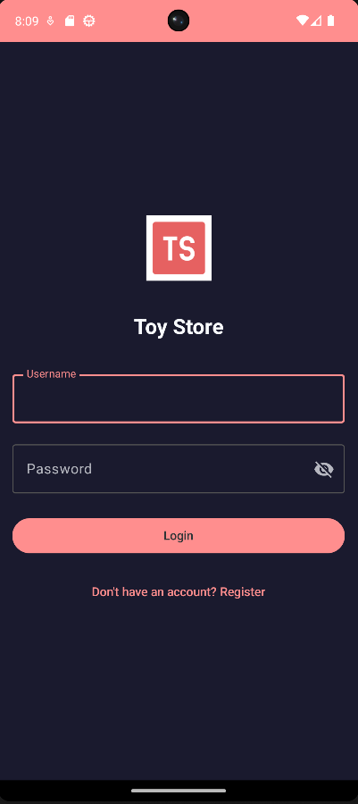
Рисунок 1 – Главная страница приложения (экран входа)
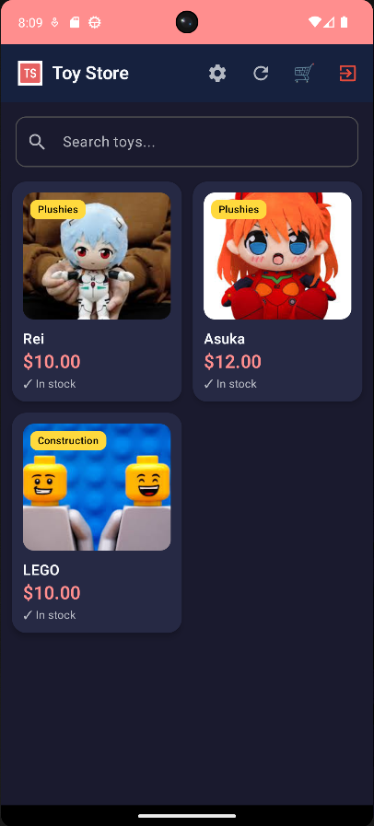
Рисунок 2 – Экран каталога игрушек (ToyListScreen)
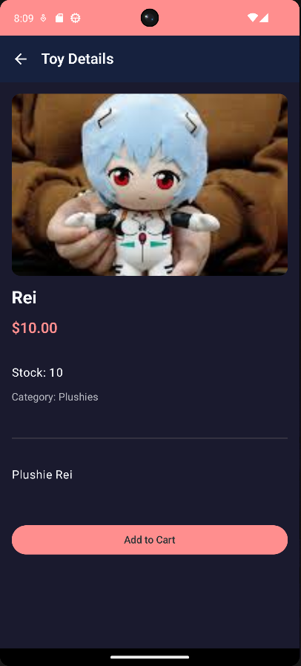
Рисунок 3 – Экран деталей товара (ToyDetailScreen)
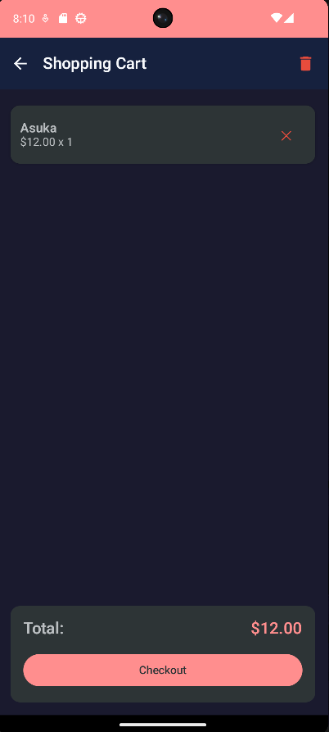
Рисунок 4 – Экран корзины (CartScreen)
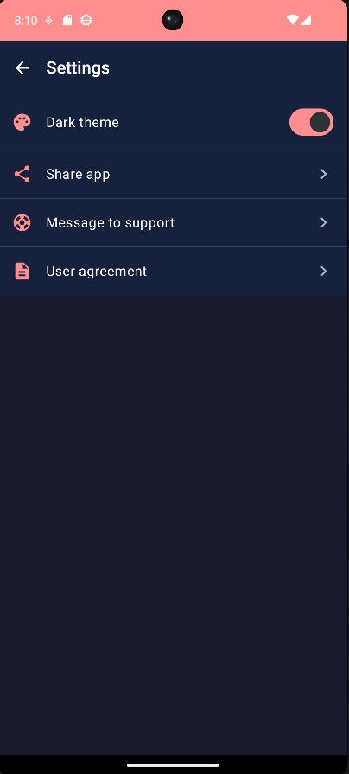
Рисунок 5 – Экран настроек (SettingsScreen)
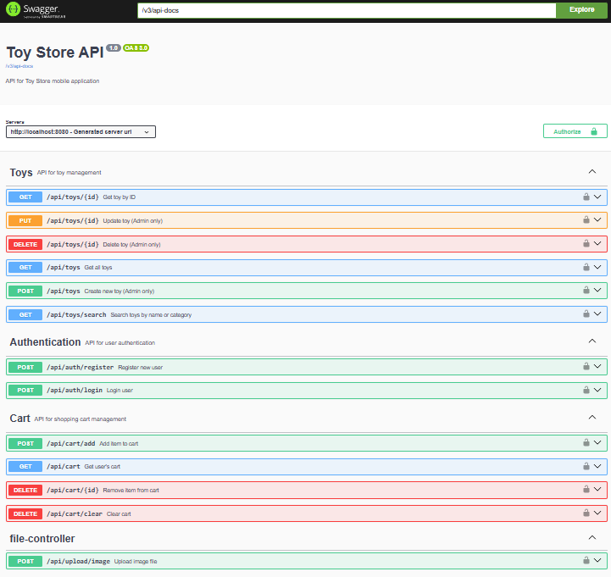
Рисунок 6 – Swagger UI документация API

